DECRETO No 63, DE 23 DE ABRIL DE 2021.

Institui o Manual de Análise dos Processos de Construção, Regularização e Emissão de Carta de Habitação de Forma Simplificada.

O PREFEITO MUNICIPAL DE SANTA ROSA, Estado do Rio Grande do Sul, no uso das atribuições que lhe são conferidas pela Lei Orgânica Municipal; em conformidade com os termos do Processo Administrativo (PA) no 5.746, de 16 de abril de 2021, e

CONSIDERANDO que a Constituição da República Federativa do Brasil - CRFB, em seu art. 30, inciso I, dispõe que “compete aos Municípios legislar sobre assuntos de interesse local” e do inciso VIII que deve “promover, no que couber, adequado ordenamento territorial, mediante planejamento e controle do uso, do parcelamento e da ocupação do solo urbano”;

CONSIDERANDO a competência do Prefeito Municipal, na forma do inciso V do art. 55 da Lei Orgânica Municipal para sancionar, promulgar e fazer publicar as leis, bem como expedir decretos e regulamentos para sua fiel execução;

CONSIDERANDO as disposições da Lei Complementar Municipal n~~º~~ 58, de 12 de abril de 2010, que institui o Código de Obras do Município de Santa Rosa, bem como a alteração trazida pela Lei Complementar Municipal no 154, de 19 de abril de 2021, que estabelece que o Chefe do Poder Executivo editará regulamento normatizando as características e peculiaridades técnicas que deverão compor os documentos básicos de análise de processos de construção e regularização, simplificando procedimentos;

CONSIDERANDO a existência de normas técnicas vigentes para o dimensionamento e execução de obras, a necessidade de promover a simplificação dos procedimentos administrativos, buscando a eficiência e rapidez na gestão pública;

CONSIDERANDO a presunção do conhecimento da legislação urbanística e edílica, bem como das normas técnicas vinculadas, pelos profissionais autores e executores de projetos, bem como sua responsabilidade técnica na observância e cumprimento da referida legislação, e buscando-se atender ao relevante interesse público;

CONSIDERANDO, assim, que nos autos do expediente administrativo referenciado resta assentada a informação de que, por meio dos órgãos competentes do Poder Executivo do Município de Santa Rosa, foram adotadas as providências necessárias para a regulamentação,

DECRETA:

Art. 1o Fica instituído o Manual de Análise dos Processos de Construção, Regularização e Emissão de Carta de Habitação de Forma Simplificada, que estabelece os procedimentos de análise para os processos administrativos de aprovação de projetos de construção, de regularização e emissão de Carta de Habitação, de modo simplificado, uniformizando procedimentos.

Art. 2o O inteiro teor do Manual de Análise dos Processos de Construção, Regularização e Emissão de Carta de Habitação de Forma Simplificada, de cujo conteúdo, para todos os fins que se fizerem necessários, considera-se como parte integrante deste Decreto com a denominação de Anexo Único.

Art. 3oPara efeitos de aplicação deste Decreto, enquanto o sistema eletrônico de aprovação não estiver habilitado para o protocolo digital dos processos de legalização, os protocolos poderão ser efetuados em meio físico, com a documentação indicada no Manual de Análise dos Processos de Construção, Regularização e Emissão de Carta de Habitação de Forma Simplificada.

Parágrafo único. O Secretário Municipal de Planejamento e Habitação, através de instrução normativa, estabelecerá o momento de aplicação obrigatória de tramitação dos protocolos através do sistema eletrônico.

Art. 4oEste Decreto entra em vigor na data de sua publicação.

GABINETE DO PREFEITO MUNICIPAL DE SANTA ROSA, EM 23 DE ABRIL DE 2021.

ANDERSON MANTEI,

Prefeito Municipal.

Registre-se e publique-se.

ALDEMIR EDUARDO ULRICH,

Vice-Prefeito Municipal.

ANEXO ÚNICO - DECRETO No 63, DE 23 DE ABRIL DE 2021.

**MANUAL DE ANÁLISE DOS PROCESSOS DE CONSTRUÇÃO, REGULARIZAÇÃO e EMISSÃO DE CARTA DE HABITAÇÃO DE FORMA SIMPLIFICADA.**

Estabelece procedimentos de análise para os processos administrativos de aprovação de projetos de construção, de regularização e emissão Carta de Habitação, de modo simplificado, uniformizando procedimentos e dando outras providências.

Considerando a necessidade de promover a simplificação dos procedimentos administrativos, buscando a eficiência e rapidez na gestão pública;

Considerando a existência de normas técnicas vigentes para o dimensionamento e execução de obras;

Considerando a presunção do conhecimento da legislação urbanística e edílica, bem como das normas técnicas vinculadas, pelos profissionais autores e executores de projetos, bem como sua responsabilidade técnica na observância e cumprimento da referida legislação, e buscando-se atender ao relevante interesse público;

Estabelece regras gerais para apresentação de documentos e projetos e, para posterior, análise simplificada dos processos citados:

**TÍTULO A – DO LICENCIAMENTO DE EDIFICAÇÕES - ALVARÁS DE CONSTRUÇÃO E DE REGULARIZAÇÃO**

Para o protocolo de pedido de alvará de construção (edificação nova ou ampliação) ou de regularização de projetos de edificações, para qualquer tipo, fica estabelecido o modo simplificado de análise, protocolado via meio eletrônico, em plataforma disponibilizada pelo Município, devendo conter, de forma obrigatória os documentos abaixo listados:

**I – Requerimento**, indicando:

**a)** nome do proprietário constante na matrícula do imóvel e a solicitação de análise do processo no modo simplificado ou, conforme situação específica de financiamento, que deve ser anexada a declaração de encaminhamento do financiamento emitida pelo órgão financiador e autorização do proprietário;

**b)** local da obra (lote, quadra, rua, bairro, cadastro imobiliário, número da matrícula do imóvel no Cartório de Registro de Imóveis);

**c)** resumo da obra (especificar o que será construído/regularizado, indicando os materiais (alvenaria, madeira, outros...) que serão/foram usados na edificação e, no caso de materiais mistos, deve ser indicada a área específica de cada tipo construtivo;

**d)** tipos de uso da edificação (residencial, comercial, comercial/residencial, outros...), e, no caso de uso misto deve ser indicada a área específica de cada atividade ou, se houver alteração de destinação, com a indicação do número/data do alvará que está sendo alterado;

**e)** área total da edificação a construir ou a regularizar.

**II – Procuração:**

Documento assinado pelo proprietário do imóvel onde outorga poderes ao profissional responsável técnico de efetuar o protocolo da documentação, entre outros. Pode ser utilizado o modelo constante do procedimento “Agiliza Santa Rosa” (Decreto Municipal n~~º~~ 34, de 13 de março de 2020), disponível no Portal do Cidadão do Município de Santa Rosa.

**III – ART** ou **RRT**, ou outro documento de responsabilidade técnica emitido por Conselho de Classe, devidamente preenchida, assinada, quitada/registrada. Na descrição da obra/serviços contemplar todas as atividades que serão/foram desenvolvidas na obra, como por exemplo: arquitetônico, fundações, impermeabilizações, instalações elétricas e hidrossanitárias, estruturas de concreto armado, estruturas metálicas, estruturas de madeira, PPCI (Plano de Proteção e Prevenção Contra Incêndio), acessibilidade, entre outros e de acordo com o tipo de cada edificação. Já a atividade técnica deve ser descrita conforme indicado:

**a)** alvarás de construção: projeto e execução;

**b)** alvarás de regularização: regularização ou laudo técnico/vistoria.

**IV – Termo de Compromisso e Responsabilidade**, assinado(s) pelo(s) proprietário(s) e responsável(is) técnico(s), conforme anexos:

**a)** Anexo I - para alvará de construção;

**b)** Anexo II - para alvará de regularização.

**V – Tabela de Índices Urbanísticos** e **Quadro de Áreas,** preenchido conforme o Anexo III, de acordo com as características e localização de cada imóvel e zoneamento definido na Lei Complementar n~~º~~ 118, de 28 de agosto de 2017 (Plano Diretor Participativo de Desenvolvimento Sustentável do Município de Santa Rosa) e suas alterações.

**VI – 01 (uma)** **planta de situação (que receberá aprovação)**, indicando:

**a)** o quarteirão para o qual o imóvel está inserido, devendo ser representadas, no mínimo, aquelas ruas para o qual o imóvel faz frente e a da esquina para o qual há a indicação da cota de amarração, conforme matrícula;

**b)** todas as dimensões e área do imóvel, conforme matrícula;

**c)** o norte magnético;

**d)** distância da esquina, conforme matrícula;

**e)** o número da quadra e do lote que o imóvel está registrado;

**f)** os lotes confrontantes.

**Observação:** Somente serão consideradas aprovadas as vias do projeto que possuírem o Certificado Digital de Aprovação e a assinatura do engenheiro ou arquiteto responsável pela respectiva aprovação. Nos processos em meio físico, segue a tramitação normal, com aprovação e assinatura manuscrita.

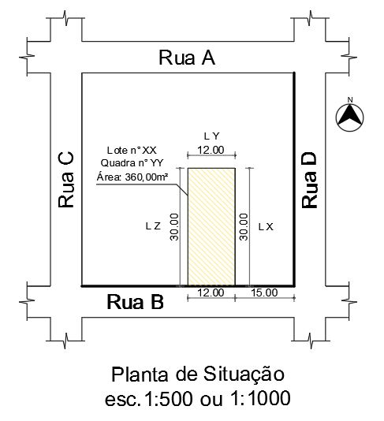

Figura 01 - Croqui demonstrativo da planta de situação

**VII – 01 (uma)** **planta de localização (que receberá aprovação),** da edificação no lote em escala legível, indicando:

**a)** dimensões do lote, conforme matrícula;

**b)** planta esquemática:

**b.1)** edificação com 01 (um) pavimento: planta esquemática do perímetro de edificação com as cotas gerais, afastamentos laterais, de fundos e recuo frontal, com a representação da localização das esquadrias e vãos abertos (varandas e assemelhados), conforme croqui demonstrativo:

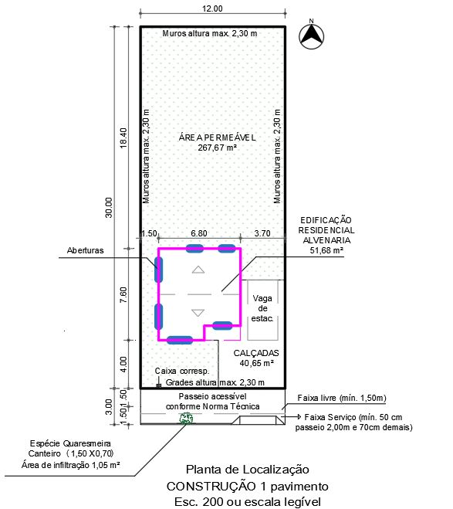

Figura 02 - Croqui demonstrativo do projeto de localização – 01(um) pavimento – **CONSTRUÇÃO (Projeto A)**

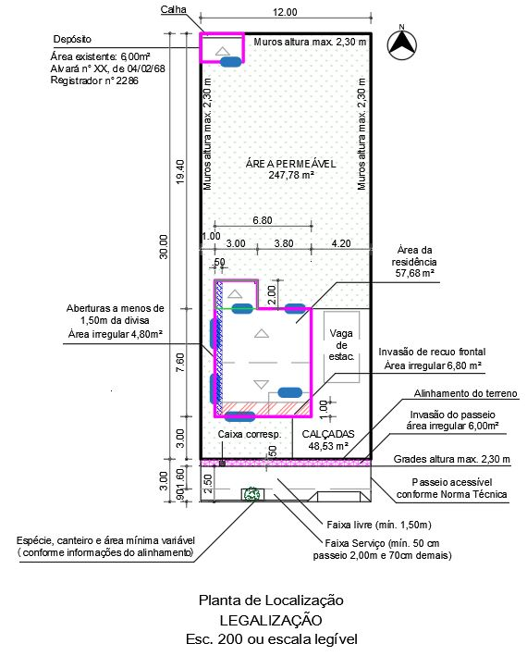

Figura 03 - Croqui demonstrativo do projeto de localização – 01(um) pavimento – **LEGALIZAÇÃO (Projeto B)**

**b.2)** edificação com 02 (dois) ou mais pavimentos: planta esquemática do perímetro de cada pavimento com as cotas gerais, afastamentos laterais, de fundos e recuo frontal, com a representação da localização das esquadrias (conforme croqui demonstrativo) e vãos abertos (varandas, terraços, sacadas e assemelhados), devendo ainda ser apresentado, em outra planta a representação da sobreposição dos pavimentos diferenciando por cores e legenda, conforme croquis demonstrativos:

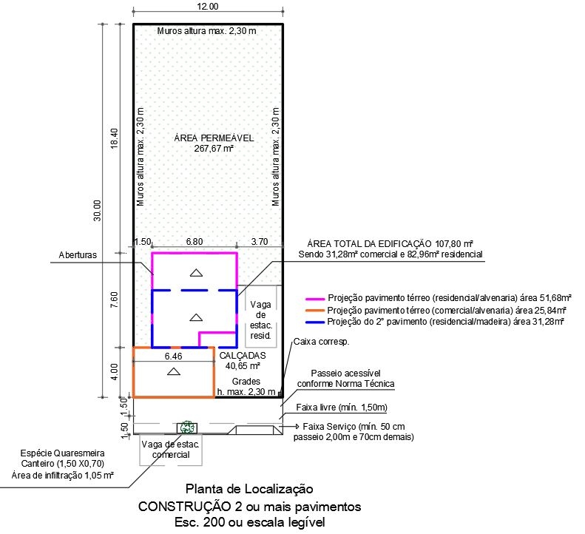

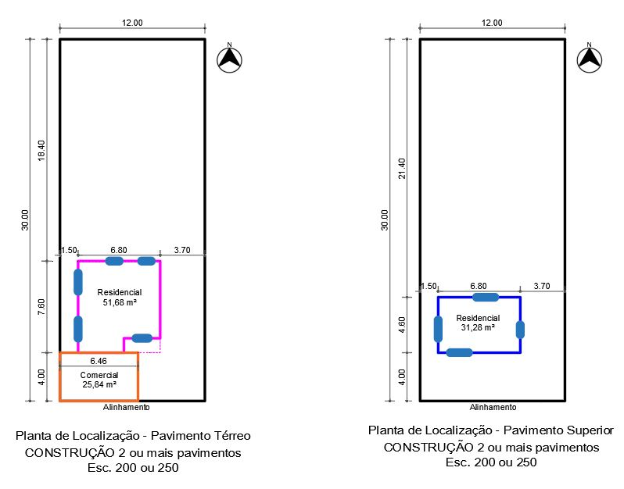

Figura 04 - Croquis demonstrativos do projeto de localização sobrepondo todos os níveis e projetos de localização por níveis – 02 (dois) pavimentos – **CONSTRUÇÃO (Projeto C)**

**c)** esquema vertical, deverá ser composto por no mínimo 02 (dois) cortes esquemáticos, um transversal e um longitudinal, que demonstrem a volumetria da edificação e contenham os seguintes elementos: número de pavimentos, representação dos níveis de cada pavimento, perfil natural do terreno, indicação de subsolo, mezanino e demais elementos que sejam computáveis na altura total da edificação. A definição da posição dos cortes ficará a cargo do responsável técnico e deverá ser localizado nos locais onde seja possível o melhor entendimento do projeto.

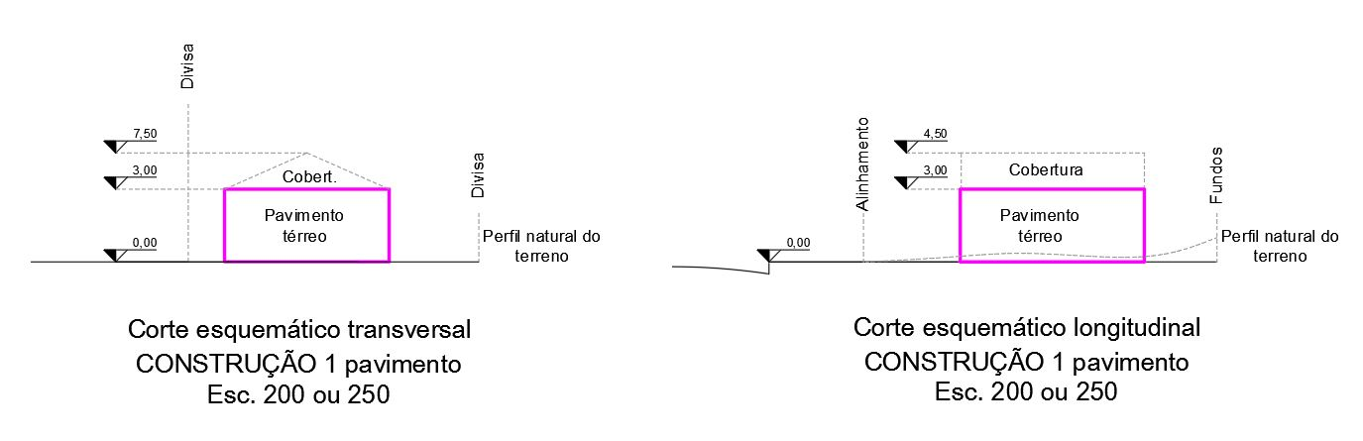

Figura 05 - Croquis demonstrativos dos cortes esquemáticos – 01(um) pavimento – **CONSTRUÇÃO (Projeto A)**

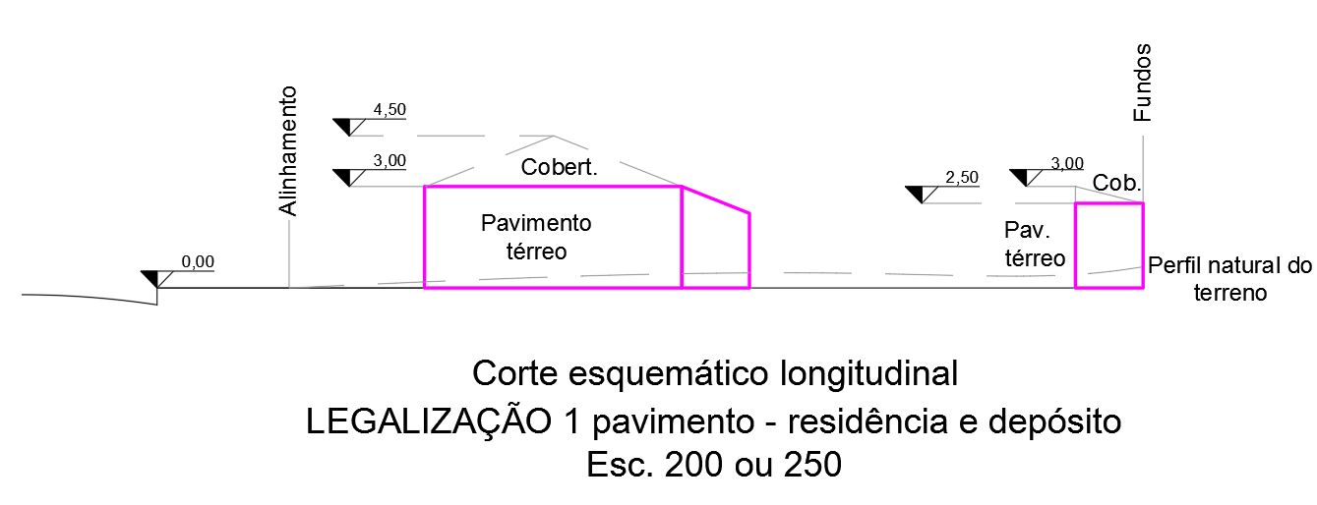

Figura 06 - Croquis demonstrativos dos cortes esquemáticos – 01(um) pavimento – **LEGALIZAÇÃO (Projeto B)**

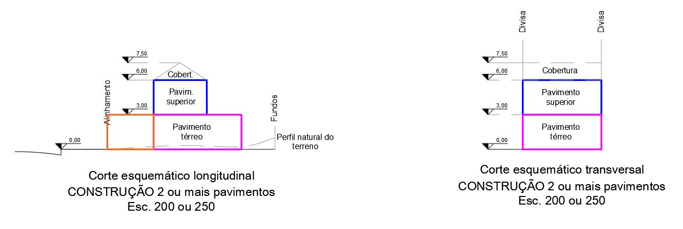

Figura 07 - Croquis demonstrativos dos cortes esquemáticos – 02 (dois) pavimentos – **CONSTRUÇÃO (Projeto C)**

**d)** representação da área permeável com hachuras simples e legível (excluídas as áreas edificadas, as ocupadas por calçadas e/ou acessos pavimentados); deve ser representada a área ocupada pela piscina, se houver;

**e)** representação de calçadas e com a indicação da respectiva área ocupada;

**f)** informar tipos de áreas edificadas (por exemplo: residencial/comercial), tipos de materiais edificados (por exemplo: madeira/alvenaria), área coberta/descoberta, por pavimento, se o caso;

**g)** passeio público acessível, de acordo com a Norma Técnica, indicando a largura em ambos os lados do lote e a continuidade com os passeios lindeiros, com a devida indicação da faixa de serviço e da faixa livre, com a representação das dimensões do canteiro com área mínima de infiltração, quantidade de mudas e espécies de árvores, conforme indicado no Alinhamento; representação das rampas de acessibilidade para os lotes de esquina e rebaixo do meio-fio para acesso de veículos;

**h)** indicação dos elementos de vedação do lote com as alturas máximas permitidas e as existentes, no caso de regularização, sendo com muros, grades ou outros tipos de materiais, mesmo que executadas futuramente;

**i)** indicação da localização das vagas de estacionamento, quando for o caso;

**j)** indicação do sentido do caimento da cobertura (planta sem hachura, apenas contendo a seta do sentido do caimento) e destino do escoamento das águas pluviais;

**k)** indicar a localização da caixa de correspondência;

**l)** representação de edificações existentes no lote, se houverem, informando o número/data do alvará que as licenciaram, a respectiva área licenciada e o número do Registrador.

**Observação:** Somente serão consideradas aprovadas as vias do projeto que possuírem o Certificado Digital de Aprovação e a assinatura do engenheiro ou arquiteto responsável pela respectiva aprovação. Nos processos em meio físico, segue a tramitação normal, com aprovação e assinatura manuscrita.

**VIII - 01 (uma)** **planta de localização das implantações elétricas e hidrossanitárias (que NÃO receberá aprovação)** da edificação em escala legível, indicando:

**a)** apresentar projeto de implantação contendo a localização do hidrômetro;

**b)** apresentar projeto de implantação contendo a localização do quadro de entrada de energia;

**c)** se no local existir rede pública de coleta de esgoto cloacal, indicar que o esgoto da edificação será ligado nessa rede; se não existir, localizar a fossa séptica e o sumidouro, apresentando as cotas deste último em relação ao alinhamento e divisas do lote.

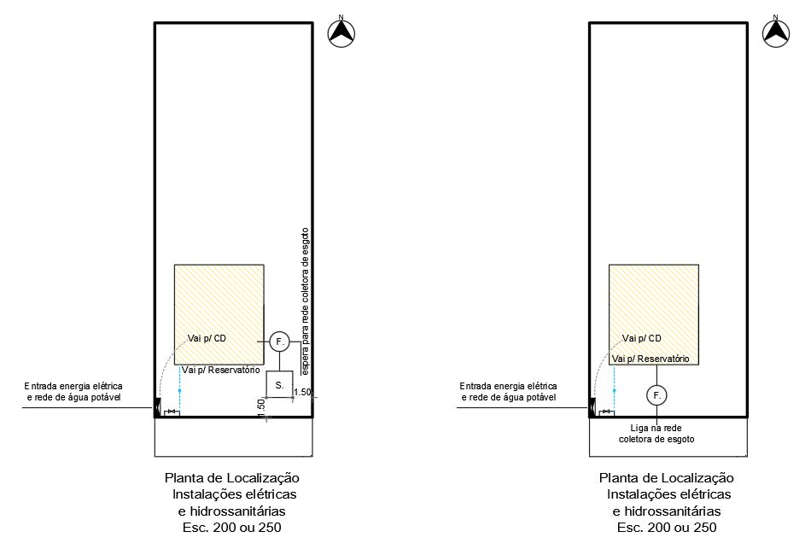

Figura 08 - Croquis demonstrativos da planta de localização das Implantações Elétricas e Hidrossanitárias

**IX** – Anexar arquivo DWG com a “polyline” da planta de localização em escala real (1:1);

**X** – Certidão Negativa de Tributos Municipais que contenha o número do cadastro imobiliário;

**XI -** Matrícula atualizada do imóvel [emitida a menos de 6 (seis) meses];

**XII** – Declaração Simplificada dos Resíduos (até 250m² de área de edificação) ou Projeto de Resíduos Sólidos (modelo constante do procedimento “Agiliza Santa Rosa”, disponível no Portal do Cidadão do Município de Santa Rosa);

**XIII – PPCI ou Justificativa** (conforme modelo constante do procedimento “Agiliza Santa Rosa”, disponível no Portal do Cidadão do Município de Santa Rosa).

**TÍTULO B – ALVARÁ DE REFORMA (PARA CONSTRUÇÃO E PARA REGULARIZAÇÃO)**

A licença para reforma é concedida ao interessado, mediante requerimento próprio, através da emissão do Alvará de Licença para Reforma, sendo obrigatória para as obras caracterizadas por alteração da cobertura, acréscimo ou demolição da área construída do imóvel, ou que afete os elementos construtivos e estruturais que interfiram na segurança, durabilidade, habitabilidade, estabilidade e conforto da construção. A constatação destas alterações deverá ser formalizada por responsável técnico legalmente habilitado, ficando sob a responsabilidade do proprietário do imóvel a contratação deste profissional.

Para solicitação de reforma com acréscimo de área deverá ser observado o procedimento para aprovação de projeto (Título A).

Para solicitação de reforma com supressão de área deverá ser observado o procedimento para solicitação de demolição parcial do imóvel, via protocolo físico específico.

A documentação necessária para o encaminhamento dos processos de reforma são os mesmos solicitados no Título A, exceto no item VIII.

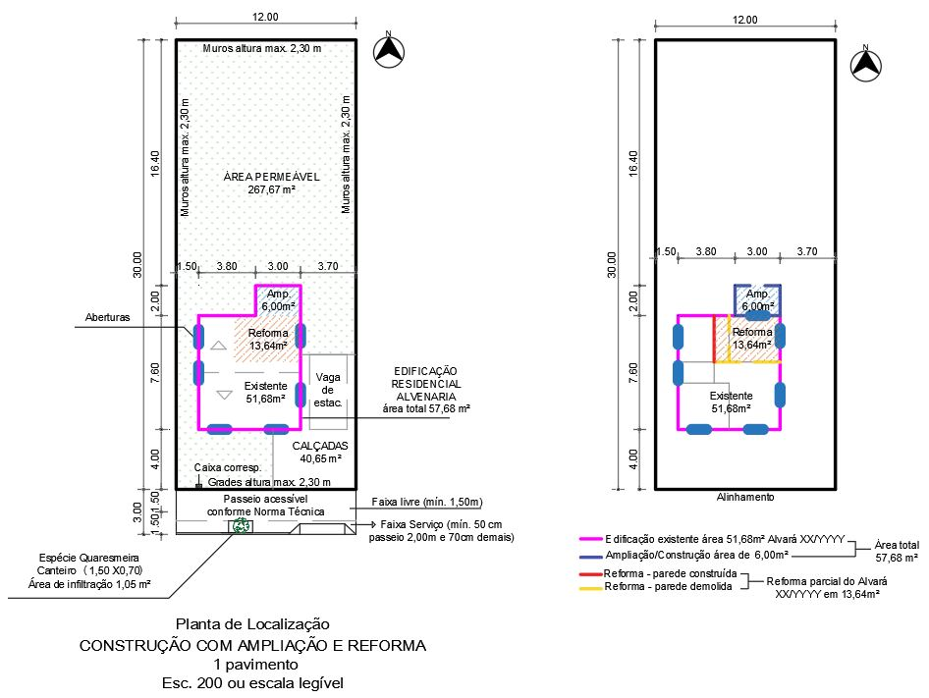

Figura 09 - Croquis demonstrativos da planta de localização e planta de ampliação e reforma

**TÍTULO C – CARTA DE HABITAÇÃO**

A Carta de Habitação autoriza a ocupação da edificação, não representando qualquer garantia a sua segurança quanto à execução, que se deve única exclusivamente a responsabilidade ao(s) proprietário(s) e ao(s) responsável(is) técnico(s) pela respectiva obra.

A vistoria para a concessão da Carta de Habitação será realizada em conformidade com o projeto aprovado nos moldes da análise simplificada, sendo solicitada dentro o mesmo processo, seguindo o procedimento constante do “Agiliza Santa Rosa” e acompanhado dos demais documentos específicos e obrigatórios para cada tipo de obra.

Concomitante à solicitação da Carta de Habitação, deverá ser anexado, obrigatoriamente, o memorial descritivo, projeto arquitetônico completo (planta(s) baixa(s), cortes, fachada) conforme executado (*as built*).

É importante salientar que estes documentos não serão analisados, ficando estas cópias como arquivo e possibilidade de consultas, quando necessário.

**TÍTULO D – DISPOSIÇÕES GERAIS:**

O projeto das edificações inclusas na análise pelo modo simplificado, deve obedecer ao regramento pertinente da legislação federal, estadual e municipal vigentes e as normas técnicas aplicáveis, emitidas pela Associação Brasileira de Normas Técnicas – ABNT.

O Poder Executivo, através deste Manual estabelece os regramentos e alguns modelos de documentos necessários para o protocolo e solicitação de análise simplificada, conforme anexos.

Na etapa de licenciamento das edificações não será procedida verificação ou aprovação do projeto arquitetônico, bem como os dimensionamentos das aberturas, das áreas internas, dos poços de ventilação e iluminação, das escadas, dos pés-direitos, das áreas de reformas internas diferentes daquelas especificadas no Título B deste Manual.

Da mesma forma, não será realizada a análise e aprovação das fachadas, dos projetos elétricos, dos projetos hidrossanitários e demais projetos complementares. Na aprovação serão considerados apenas, os parâmetros elencados no § 1~~º~~ do art. 14, da Lei Complementar n~~º~~ 58, de 2010.

O órgão competente do Município de Santa Rosa poderá solicitar informações complementares, se necessário, para o perfeito entendimento do projeto apresentado.

Para aqueles processos de construção protocolados através do procedimento “Agiliza Santa Rosa” já analisados e em situação de “pendentes” e os processos sem análise, deverão seguir o mesmo método de análise implementado neste manual a partir da sua vigência, devendo os profissionais responsáveis técnicos adequarem a documentação dos processos conforme o modelo de análise simplificada, solicitando a inclusão do projeto no novo sistema de análise, sendo o pedido feito por meio de protocolo de forma digital.

Naqueles processos de regularização (meio físico) já analisados e em situação de “pendentes” e os processos sem análise, deverão seguir o mesmo método de análise implementado neste manual a partir da sua vigência, devendo os profissionais responsáveis técnicos adequarem toda a documentação dos processos conforme o modelo de análise simplificada, inclusive com a substituição dos projetos, solicitando a inclusão do projeto no novo sistema, sendo o pedido feito por meio de protocolo físico ( no mesmo processo em andamento).

**TÍTULO E - PENALIDADES**

As penalidades previstas para aqueles casos em que o projeto foi analisado e aprovado de acordo com o método simplificado, onde o profissional informou que o projeto atenderia toda a legislação e, na vistoria, foi constatado que o projeto não fora executado de acordo com o aprovado ou que apresente alguma irregularidade, deve-se tomar as seguintes medidas:

**1)** aplicação de processo administrativo para apuração de responsabilidade;

**2)** ação demolitória;

**3)** outras penalidades previstas na Lei Complementar Municipal n~~º~~ 118, de 2017, e suas alterações.

SECRETARIA MUNICIPAL DE PLANEJAMENTO E HABITAÇÃO

**ANEXO I**

**TERMO DE COMPROMISSO E RESPONSABILIDADE – CONSTRUÇÃO**

**1. IDENTIFICAÇÃO DO PROPRIETÁRIO e LOCAL DA OBRA**

Nome do proprietário:

Endereço da Obra:

**2. IDENTIFICAÇÃO DO RESPONSÁVEL TÉCNICO PELO PROJETO**

Nome do responsável técnico:

Número de registro no CAU/CREA/Outros:

Título profissional:

CPF:

**3. IDENTIFICAÇÃO DO RESPONSÁVEL TÉCNICO PELA EXECUÇÃO**

Nome do responsável técnico:

Número de registro no CAU/CREA/Outros:

Título profissional:

CPF:

**4. COMO PROPRIETÁRIO, RESPONSÁVEL TÉCNICO PELO PROJETO E EXECUÇÃO, DECLARAMOS:**

Que o **PROJETO** apresentado atende à legislação vigente, em especial ao Plano Diretor Participativo do Município de Santa Rosa (Lei Complementar n~~º~~ 118, de 2017, e alterações), ao Código de Obras (Lei Complementar n~~°~~ 58, de 2010, e alterações), demais leis municipais, estaduais e federais pertinentes, bem como as normas técnicas da ABNT (inclusive a NBR n~~º~~ 9050, de 2020, e suas alterações).

Temos ciência de que o Município de Santa Rosa examinará e aprovará o projeto de acordo com os parâmetros determinados na normativa de análise simplificada implantada, uma vez que o projeto apresentado atende à legislação vigente, sendo de nossa total responsabilidade a observância aos parâmetros legais envolvidos neste projeto.

Que assumimos na condição, individual, de autor do projeto, de proprietário e de responsável técnico pela execução da obra a responsabilidade civil, administrativa e criminal, decorrente de eventuais prejuízos a terceiros, em caso de informações inverídicas ou descumprimento das leis vigentes.

Estamos cientes de que, caso se constate, a qualquer momento, desconformidade em relação aos parâmetros legais determinados pela legislação em vigor, a edificação não poderá ser regularizada, ficando sujeita às penalidades aplicáveis, inclusive, se for o caso de ação demolitória.

Declaramos ainda que são verdadeiras as informações ora prestadas.

Santa Rosa, _____ de _______________ de _______.

___________________________________________________

PROPRIETÁRIO: (nome e CNPJ ou CPF)

___________________________________________________

RESPONSÁVEL TÉCNICO PELO PROJETO:

(nome e CAU/CREA/OUTRO)

__________________________________________________

RESPONSÁVEL TÉCNICO PELA EXECUÇÃO:

(nome e CAU/CREA/OUTRO)

**A(S) DECLARAÇÃO(ÕES) EM DESACORDO COM AS NORMAS LEGAIS ATINENTES À ESPÉCIE IMPLICA(M)** emnulidade da licença eventualmente expedida com suporte nesta declaração; embargo imediato da obra, caso constatada irregularidade; remessa de processo de licenciamento à fiscalização para a aplicação de penalidade administrativa cabível; responsabilidade profissional do declarante junto ao órgão de controle do exercício da profissão; remessa de documentos à Procuradoria-Geral do Município para a adoção das medidas judiciais cabíveis.

SECRETARIA MUNICIPAL DE PLANEJAMENTO E HABITAÇÃO

**ANEXO II**

**TERMO DE COMPROMISSO E RESPONSABILIDADE - REGULARIZAÇÃO**

**1. IDENTIFICAÇÃO DO PROPRIETÁRIO e LOCAL DA OBRA**

Nome do proprietário:

Endereço da Obra:

**2. IDENTIFICAÇÃO DO RESPONSÁVEL TÉCNICO PELA REGULARIZAÇÃO da EDIFICAÇÃO**

Nome do responsável técnico:

Número de registro no CAU/CREA/Outros:

Título profissional:

CPF:

**3. COMO PROPRIETÁRIO, RESPONSÁVEL TÉCNICO PELA REGULARIZAÇÃO, DECLARAMOS:**

Que o **PROJETO DE REGULARIZAÇÃO** apresentado atende (ou atende parcialmente – escolher esta opção no caso da edificação apresentar alguma irregularidade) à legislação vigente, em especial ao Plano Diretor Participativo do Município de Santa Rosa (Lei Complementar n~~º~~ 118, de 2017, e alterações), ao Código de Obras (Lei Complementar n~~°~~ 58, de 2010, e alterações), demais leis municipais, estaduais e federais pertinentes, bem como as normas técnicas da ABNT (inclusive a NBR n~~º~~ 9050, de 2020, e suas alterações), e, em havendo infrações estas serão passíveis de regularização através do enquadramento nas legislações específicas sobre o assunto.

Temos ciência de que o Município de Santa Rosa Rosa examinará e aprovará o projeto apresentado, de acordo com a normativa de análise simplificada implantada, uma vez que o projeto apresentado, atende (ou atende parcialmente – escolher esta opção no caso da edificação apresentar alguma irregularidade) à legislação vigente, sendo de nossa total responsabilidade a observância aos parâmetros legais envolvidos neste projeto.

Que assumimos na condição, individual, de autor do projeto de regularização e de proprietário a responsabilidade civil, administrativa e criminal, decorrente de eventuais prejuízos a terceiros, em caso de informações inverídicas ou descumprimento das leis vigentes.

Estamos cientes de que, caso se constate, a qualquer momento, desconformidade em relação aos parâmetros legais determinados pela legislação em vigor ficando sujeita às penalidades aplicáveis, inclusive de ação demolitória.

Declaramos ainda que são verdadeiras as informações ora prestadas.

Santa Rosa, _____ de _______________ de _______.

___________________________________________________

PROPRIETÁRIO: (nome e CNPJ ou CPF)

___________________________________________________

RESPONSÁVEL TÉCNICO PELA REGULARIZAÇÃO

(nome e CAU/CREA/OUTRO)

**A DECLARAÇÃO EM DESACORDO COM AS NORMAS LEGAIS ATINENTES À ESPÉCIE IMPLICA** emnulidade da licença eventualmente expedida com suporte nesta declaração; embargo imediato da obra, caso constatada irregularidade; remessa de processo de licenciamento à fiscalização para a aplicação de penalidade administrativa cabível; responsabilidade profissional do declarante junto ao órgão de controle do exercício da profissão; remessa de documentos à Procuradoria-Geral do Município para a adoção das medidas judiciais cabíveis.

SECRETARIA MUNICIPAL DE PLANEJAMENTO E HABITAÇÃO

**ANEXO III**

**TABELA DE INFORMAÇÕES, ÍNDICES URBANÍSTICOS E QUADRO DE ÁREAS**



GABINETE DO PREFEITO MUNICIPAL DE SANTA ROSA, EM 23 DE ABRIL DE 2021.

ANDERSON MANTEI,

Prefeito Municipal.

Registre-se e publique-se.

ALDEMIR EDUARDO ULRICH,

Vice-Prefeito Municipal.